INDICAÇÃO Nº 66/2019

Sugere ao Poder Executivo Municipal que verifique a possibilidade de podar adequadamente e recolher os galhos das árvores localizadas na esquina das Ruas Caiapós com Xavantes no Jd. São Francisco. (Foto anexa).

Excelentíssimo Senhor Prefeito Municipal,

Nos termos do Art. 108 do Regimento Interno desta Casa de Leis, dirijo-me a Vossa Excelência para sugerir ao setor competente que verifique a possibilidade de podar adequadamente e recolher os galhos das árvores localizadas na esquina das Ruas Caiapós com Xavantes no Jd. São Francisco.

Justificativa:

Fomos procurados por munícipes solicitando essa providencia, pois, segundo eles as referidas arvores foram podadas de qualquer jeito e seus galhos ficaram jogados na calçada causando transtornos.

Plenário “Dr. Tancredo Neves”, em 14 de Dezembro de 2018.

José Luís Fornasari

“Joi Fornasari”

- Vereador -

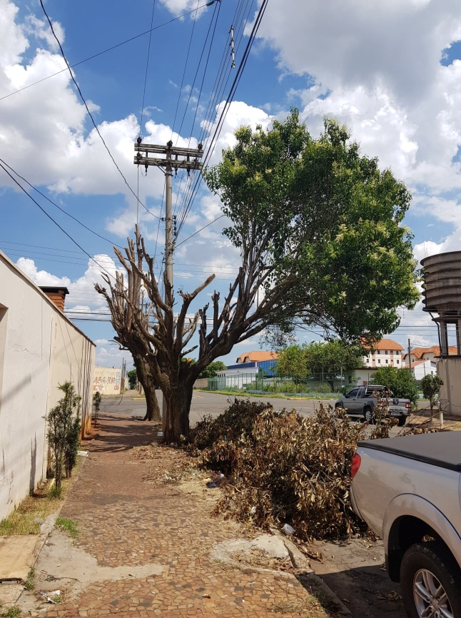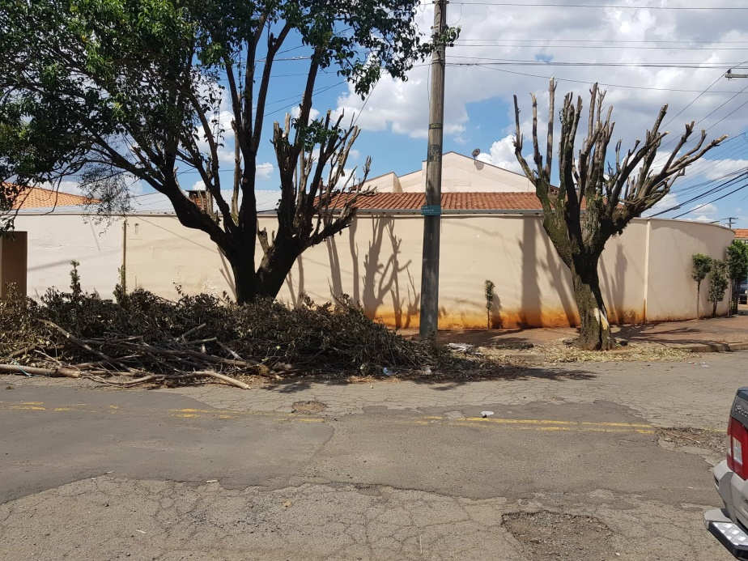

Sugere ao Poder Executivo Municipal que verifique a possibilidade de podar adequadamente e recolher os galhos das árvores localizadas na esquina das Ruas Caiapós com Xavantes no Jd. São Francisco.

